|  |
| --- |
| Android实践 |
| 2019-2020第二学期期末项目考试 |
| 班级： 安卓1802  学号： 183052745  姓名： 刘建杰  得分： |

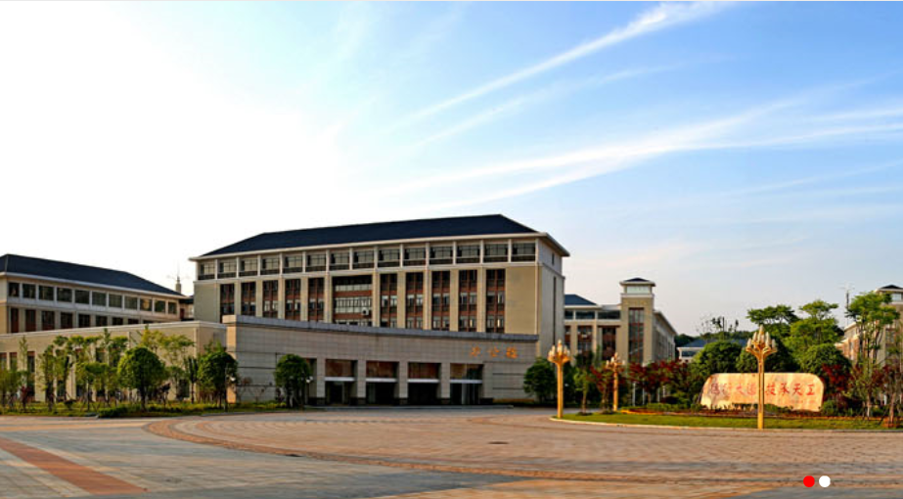

目录

一、项目目的及意义 0

1.1项目设计目的 0

1.2项目设计意义 0

二、相关技术及工具 0

2.1 Android 0

2.2 Sqlite 1

2.3 Canvas 1

三、系统设计及功能 2

3.1功能需求 2

3.2系统总体设计 3

3.3模块设计 4

3.4数据库相关设计 4

四、系统实现及关键代码分析 6

4.1 程序运行 6

4.2 程序模块细分 21

4.3主要功能关键代码分析 24

五、收获与体会 36

5.1 项目总结 36

5.2 收获与体会 37

# 一、项目目的及意义

## 1.1项目设计目的

1.复习、巩固Android的基础知识，进一步加深对Android的理解和掌握。

2.为我提供一个动手动脑，独立实践的机会，将课本上的知识和实际应用有机结合起来，锻炼分析我实际解决问题的能力。

3.提高我面对对象分析与设计能力以及实际项目进行综合开发能力。

## 1.2项目设计意义

我开发的这个项目是图书馆在线选座，学生在手机app上，对今天明天图书馆的座位进行选座，这样可以避免早起排长队，选座的界面需要2D平面地图化，不是单纯的数字座位。

对我个人来说是展示个人能力的项目，开发项目过程中是以工程为目的的开发模式，系统模块分明，功能完善。

# 二、相关技术及工具

## 2.1 Android

安卓（Android）是一种基于Linux内核（不包含GNU组件）的自由及开放源代码的操作系统。主要使用于移动设备，如智能手机和平板电脑，由美国Google公司和开放手机联盟领导及开发。Android操作系统最初由Andy Rubin开发，主要支持手机。2005年8月由Google收购注资。2007年11月，Google与84家硬件制造商、软件开发商及电信营运商组建开放手机联盟共同研发改良Android系统。随后Google以Apache开源许可证的授权方式，发布了Android的源代码。第一部Android智能手机发布于2008年10月。Android逐渐扩展到平板电脑及其他领域上，如电视、数码相机、游戏机、智能手表等。2011年第一季度，Android在全球的市场份额首次超过塞班系统，跃居全球第一。 2013年的第四季度，Android平台手机的全球市场份额已经达到78.1%。2013年09月24日谷歌开发的操作系统Android在迎来了5岁生日，全世界采用这款系统的设备数量已经达到10亿台。

## 2.2 Sqlite

SQLite，是一款轻型的数据库，是遵守ACID的关系型数据库管理系统，它包含在一个相对小的C库中。它是D.RichardHipp建立的公有领域项目。它的设计目标是嵌入式的，而且已经在很多嵌入式产品中使用了它，它占用资源非常的低，在嵌入式设备中，可能只需要几百K的内存就够了。它能够支持Windows/Linux/Unix等等主流的操作系统，同时能够跟很多程序语言相结合，比如 Tcl、C#、PHP、Java等，还有ODBC接口，同样比起Mysql、PostgreSQL这两款开源的世界著名数据库管理系统来讲，它的处理速度比他们都快。SQLite第一个Alpha版本诞生于2000年5月。 至2021年已经接近有21个年头，SQLite也迎来了一个版本 SQLite 3已经发布。

## 2.3 Canvas

Android中使用图形处理引擎，2D部分是android SDK内部自己提供，3D部分是用Open GL ES 1.0。大部分2D使用的api都在android.graphics和android.graphics.drawable包中。他们提供了图形处理相关的： Canvas、ColorFilter、Point(点)和RetcF(矩形)等，还有一些动画相关的：AnimationDrawable、 BitmapDrawable和TransitionDrawable等。以图形处理来说，我们最常用到的就是在一个View上画一些图片、形状或者自定义的文本内容，这里我们都是使用Canvas来实现的。你可以获取View中的Canvas对象，绘制一些自定义形状，然后调用View. invalidate方法让View重新刷新，然后绘制一个新的形状，这样达到2D动画效果。下面我们就主要来了解下Canvas的使用方法。

# 三、系统设计及功能

## 3.1功能需求

一、项目基本内容

学生在手机app上，对今天明天图书馆的座位进行选座，这样可以避免早起排长队，像天猫电影院订座一样有座位分布图显示，地图界面需要2D平面地图化，不是单纯的数字座位。图书馆管理员在app上编辑修改图书馆楼层地图分布显示。

二、大体功能

1.用户管理

1. 用户登录
2. 用户注册
3. 用户找回密码
4. 用户修改个人信息

2.选座功能

1. 查看每个楼层的地图
2. 查询座位根据不同时间段剩余的座位信息
3. 选座要选的座位
4. 取消原先座位
5. 选择坐多久：上午、下午、晚上
6. 我的座位信息

3.管理员

1. 设置楼层数目
2. 设置一层的2D地图
3. 编辑一层的2D地图
4. 删除一层的2D地图
5. 设置为第几层的2D地图

## 3.2系统总体设计

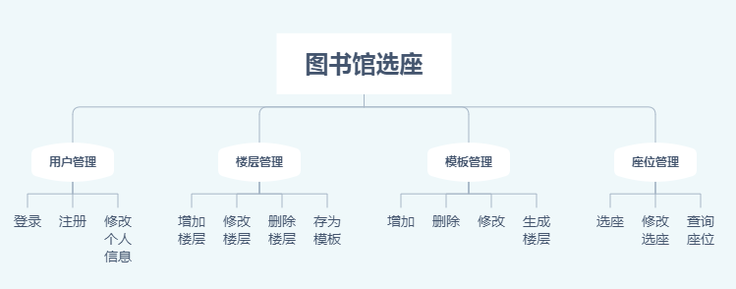

## 3.3模块设计

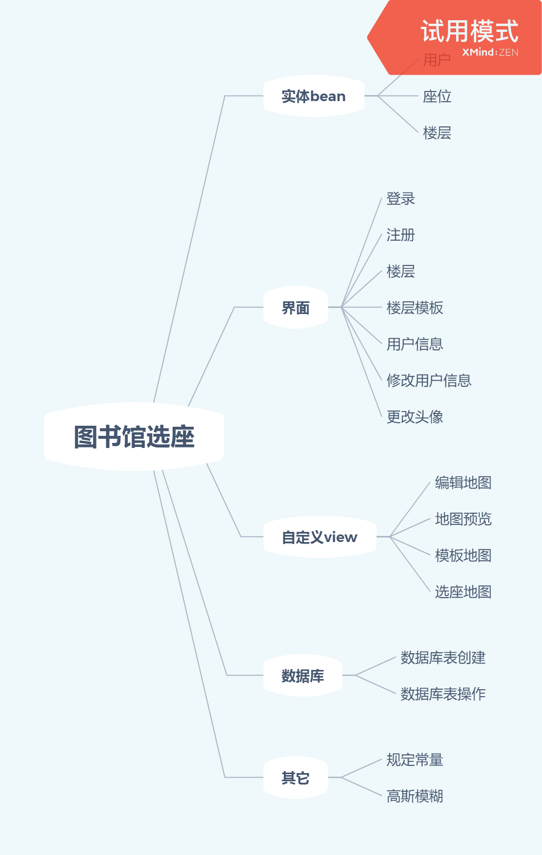

## 3.4数据库相关设计

**一、实体关系分析**

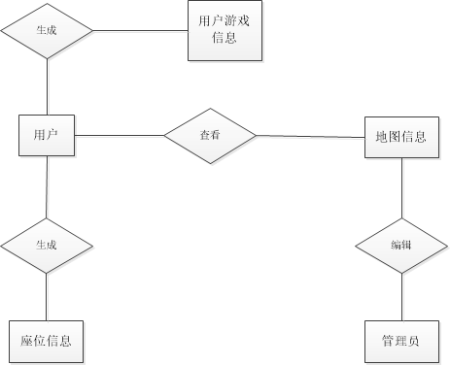

**二、数据库表设计**

表1.1 用户信息表(user)

|  |  |  |  |
| --- | --- | --- | --- |
| 列名 | 数据类型 | 是否允许为空 | 说明 |
| uid | int | 否 | 序号(主键) |
| username | text | 否 | 昵称 |
| userpwd | text | 否 | 密码 |
| role | Int | 是 | 角色（0普通用户，1管理员） |
| headimg | text | 是 | 头像 |
| phone | text | 是 | 电话 |

表1.2楼层地图表(floormap)

|  |  |  |  |
| --- | --- | --- | --- |
| 列名 | 数据类型 | 是否允许为空 | 说明 |
| fid | int | 否 | 序号(主键) |
| flayer | int | 否 | 第几层 |
| flayermap | varchar(15) | 是 | *地图数据* |

表1.3座位信息表(seatinfo)

|  |  |  |  |
| --- | --- | --- | --- |
| 列名 | 数据类型 | 是否允许为空 | 说明 |
| sid | int | 否 | 序号(主键) |
| uid | int | 否 | 用户id |
| fid | Int | 否 | 楼层id |
| sday | Text | 否 | 日期 |
| stime | Int | 否 | 时间段int值(0上午，1下午，2晚上,3无) |
| snumber | text | 否 | 座位号 |
| Sx | Int | 否 | X坐标 |
| sy | Int | 否 | Y坐标 |

表1.4地图模板表(mapmoudlesql)

|  |  |  |  |
| --- | --- | --- | --- |
| 列名 | 数据类型 | 是否允许为空 | 说明 |
| mid | int | 否 | 序号(主键) |
| mname | Text | 否 | 模板名称 |
| mlayermap | text | 否 | 地图数据 |

# 四、系统实现及关键代码分析

## 4.1 程序运行

1.用户打开程序显示“登录界面”，登录界面会显示上一个登录的用户头像，并且账号和密码已输好，下面一行左右两侧分别是忘记密码？和用户注册。

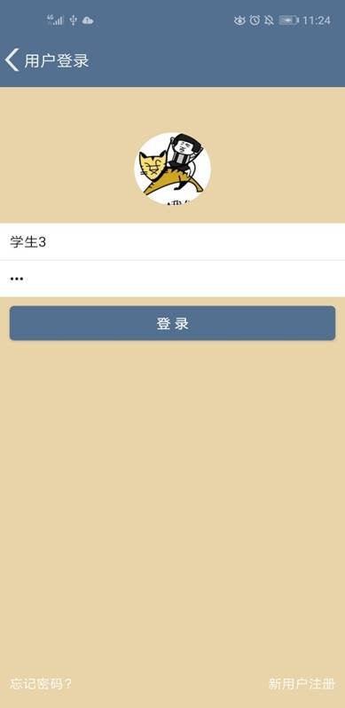

2.按照国际案列，先注册，点击“登录页面”的新用户注册，会跳转到“用户注册”页面。此页面和登录界面比较像，输入昵称和密码即可注册。

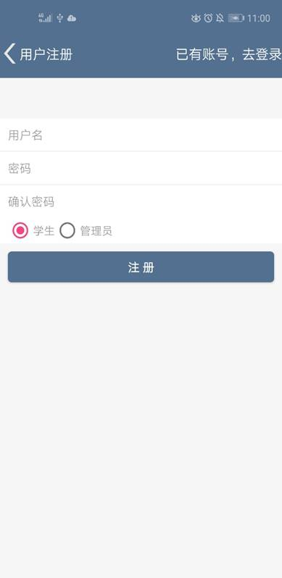

3.回到“登录页面”登录管理员账号

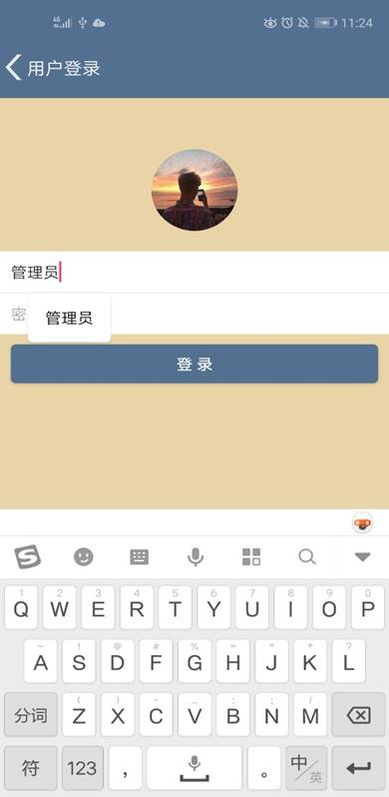

4.输入完账号密码点击登录会跳转到程序的“主页面”，此页面分为上中下3部分，上：是标题、返回、功能按钮，中：是显示各个楼层的预览图，下是3个模块切换，第一个选中的模块是楼层模块，第二个是楼层模板模块，第三个是用户模块

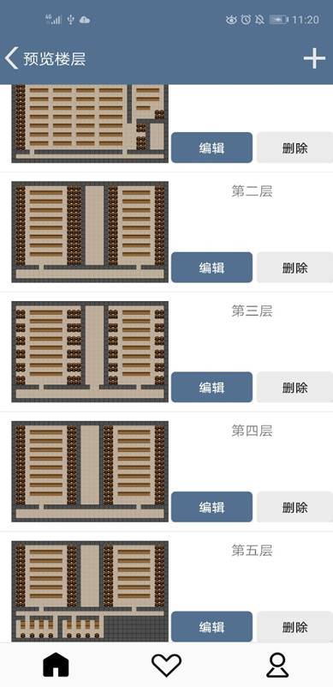

5.我们先点击第三个模块“用户信息页面”，对用户信息可以修改，更改头像、个人用户信息、密码、管理员可以删除指定用户等

1）用户信息页面

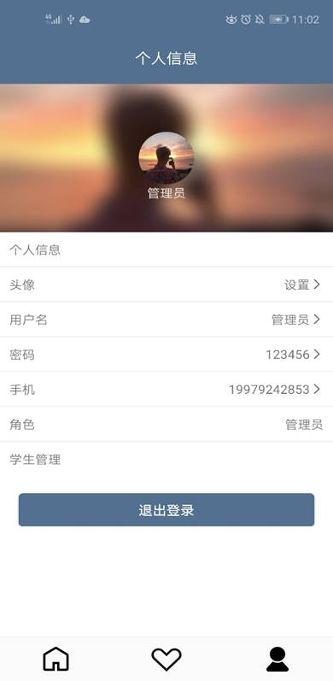

2）修改手机

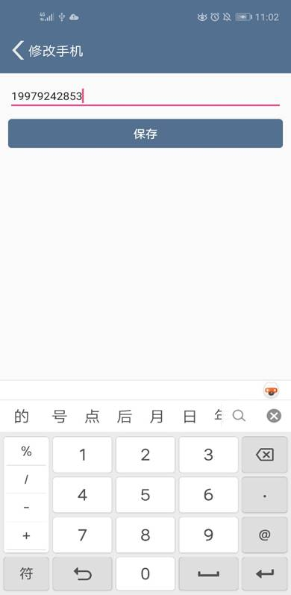

3）修改头像可以拍照和从图库选择

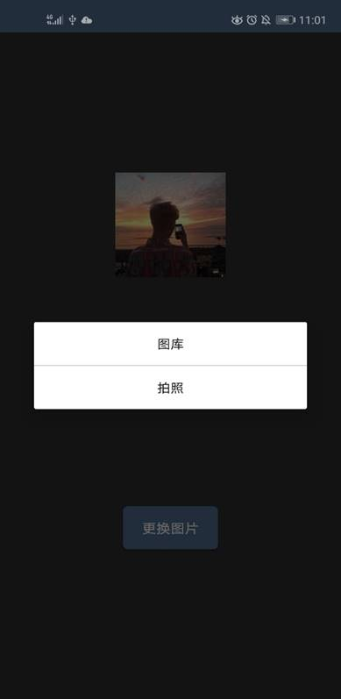

4）查看所有用户

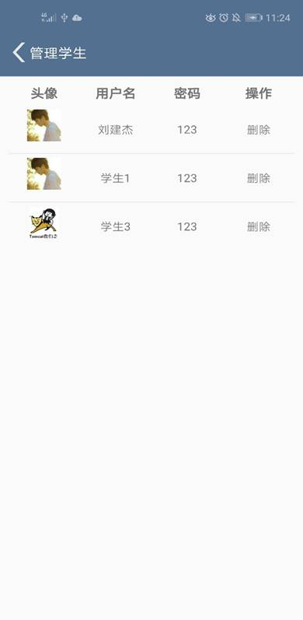

5）可以删除用户

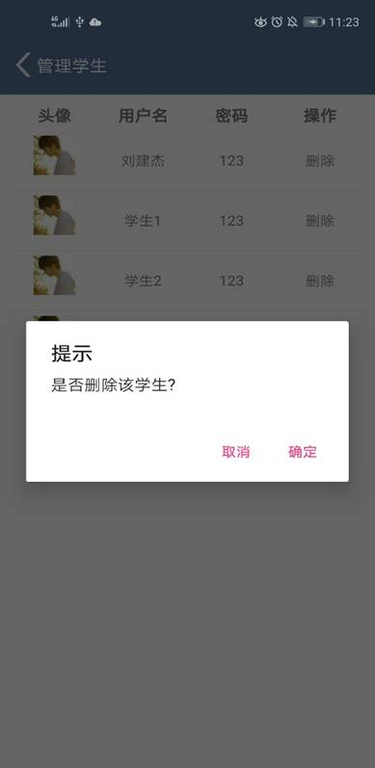

6.用户相关模块讲完，回到选座主题。点开第一个楼层模块。 

点击右上角的+号图标可以进行对空白地图编辑，跳转到“编辑地图”页面。

此页面分两块，左边是显示由右边控制按钮操作的地图结果，右边是控制按钮。

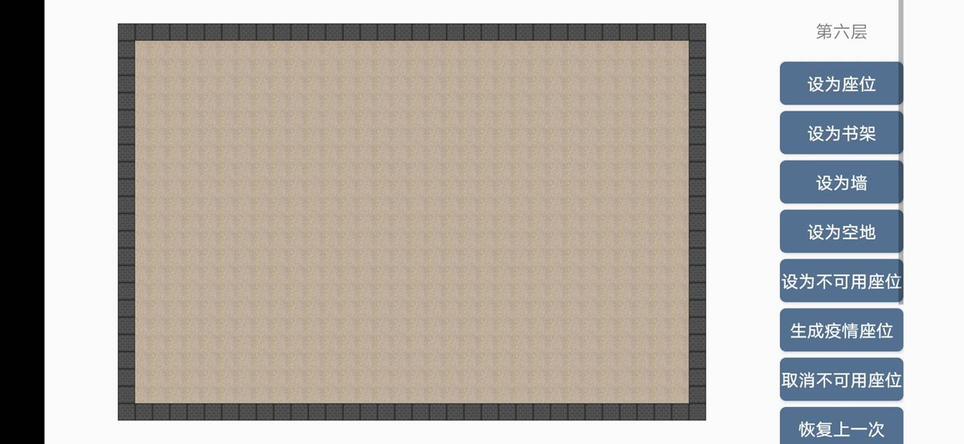

对地图适当编辑后显示的地图。

其中，凳子图片代表座位，木头的图标代表书架，深灰色的图标代表墙壁。

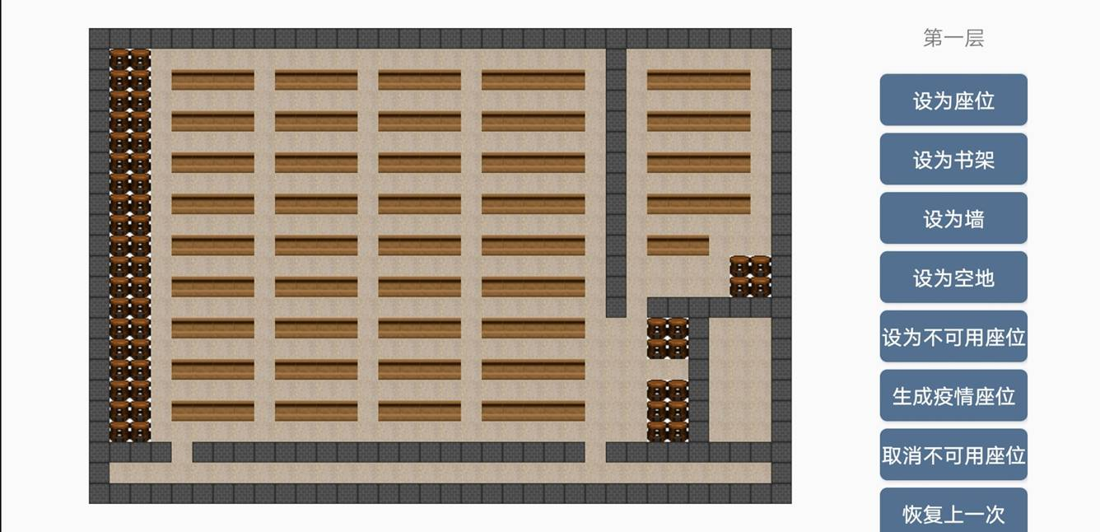

可以根据不同地图的平面设置不同的地图。

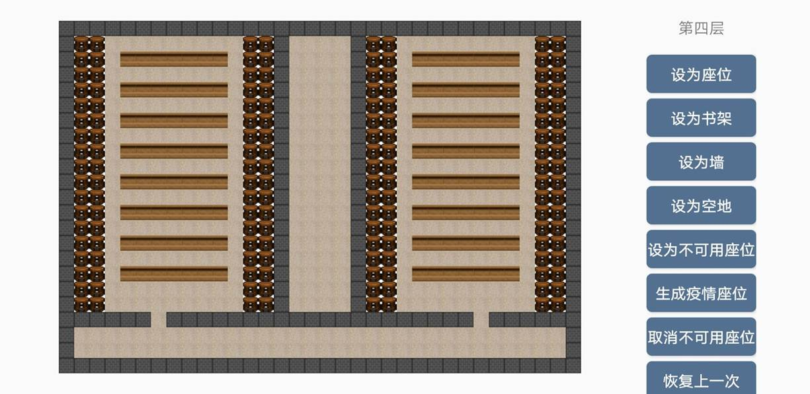

7. 我们切换到普通用户，进行座位选座，首先登录普通用户账号后，楼层管理并没有编辑和删除按钮，只有选座的功能按钮。

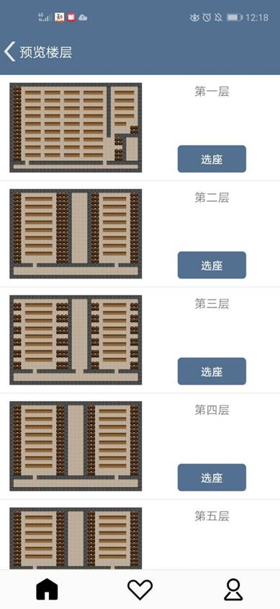

用户选择相应楼层的座位，在“选座地图”中，手先单击座位，屏幕用绿色标记次座位，再右边控制按钮点击选座，此时将所选座位选中，并用黄色标记。

此“选择地图”页面和“编辑地图”页面大体相似，不过是为了用户选座而设计，不能对地图编辑，只能选择相应座位。

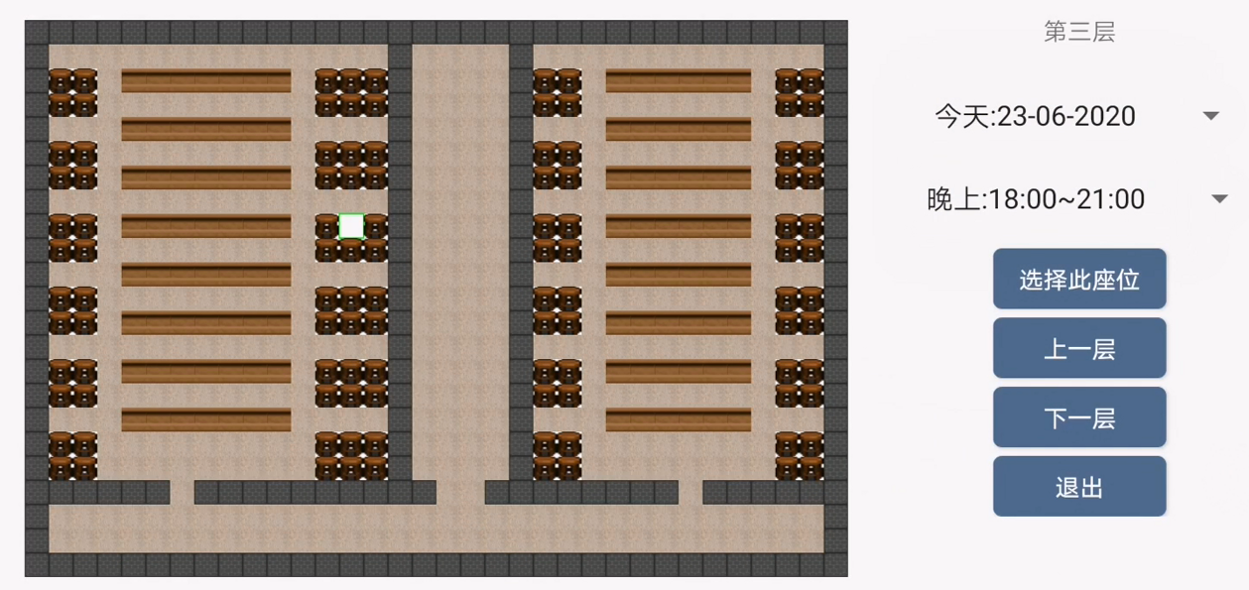

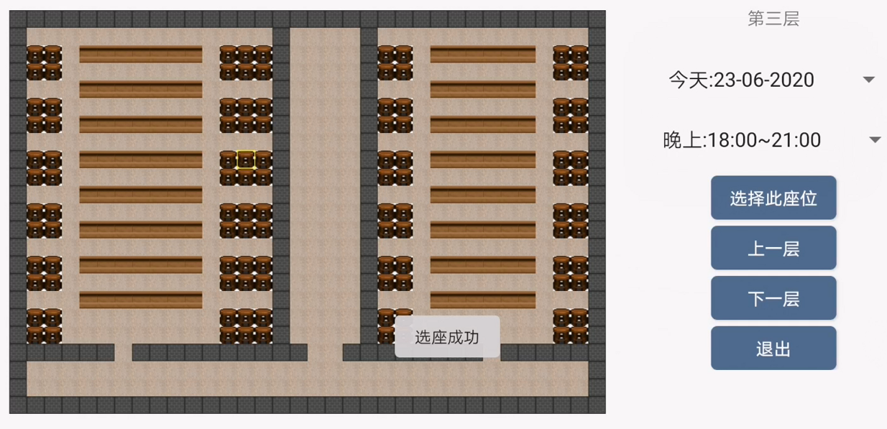

8.一个用户选座完成，另一个用户再登录选择这个座位会提示选择失败，需另选择座位。

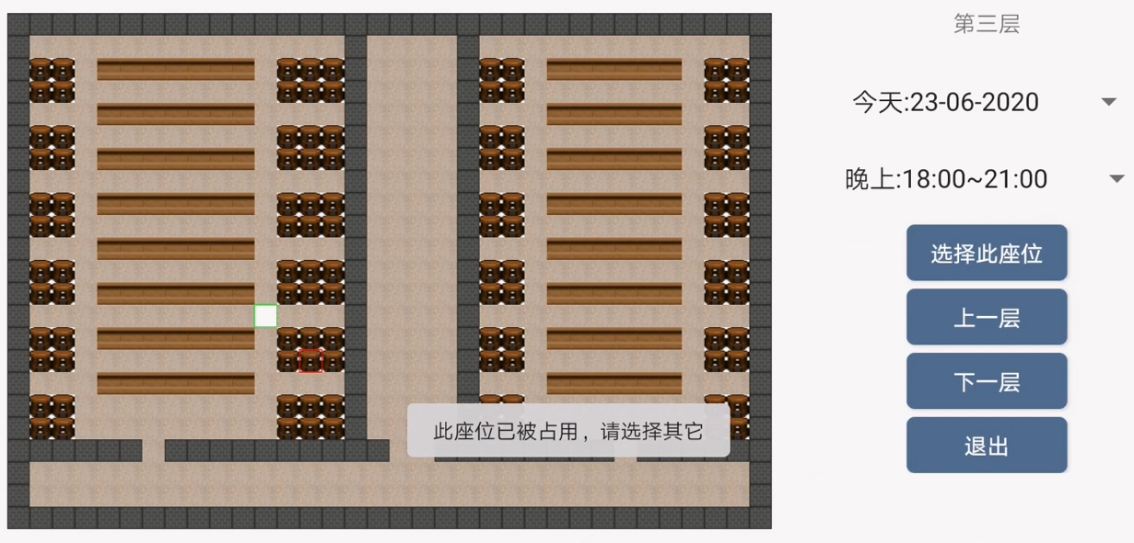

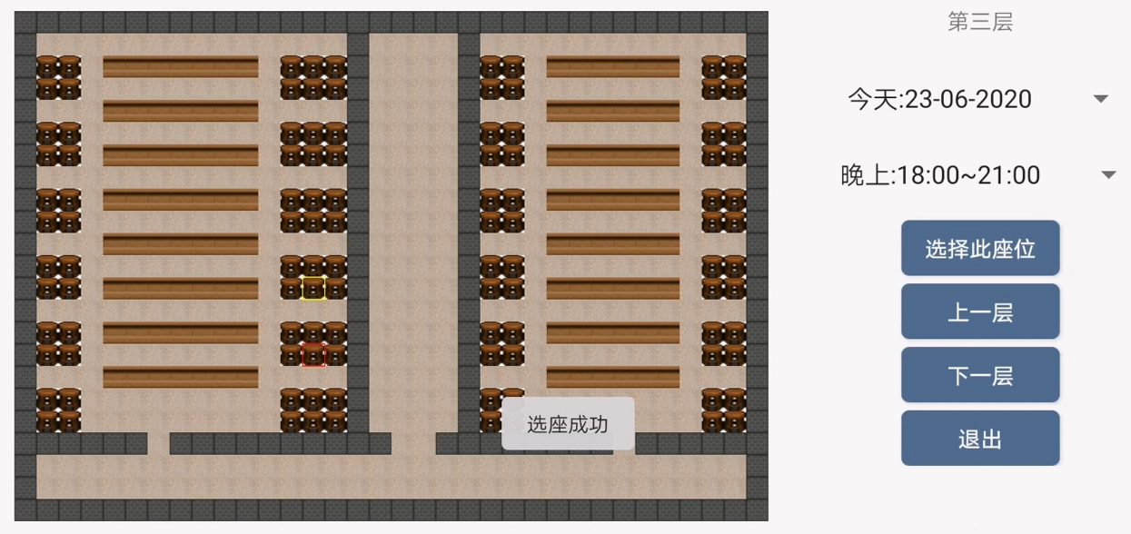

9.选完座位，可以在“个人信息”界面的我的座位按钮点击进入“我的座位”信息界面，显示自己的座位信息  
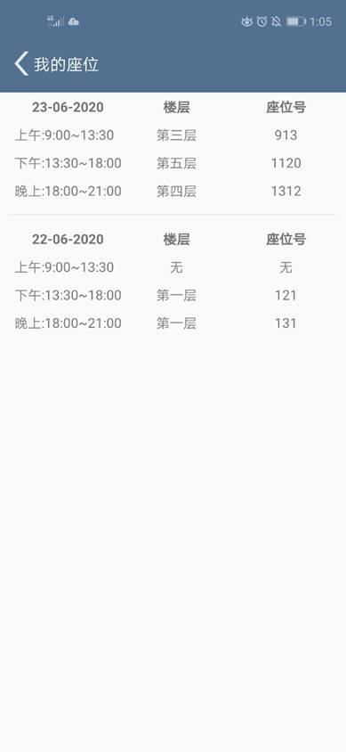

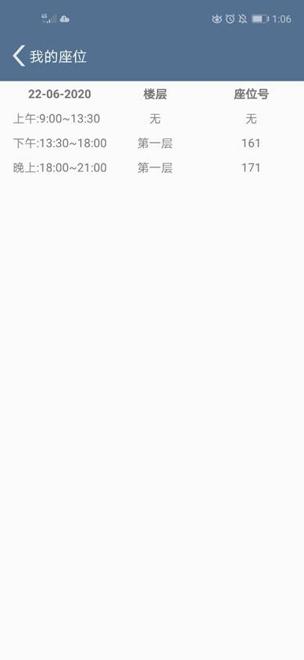

## 4.2 程序模块细分

总体目录

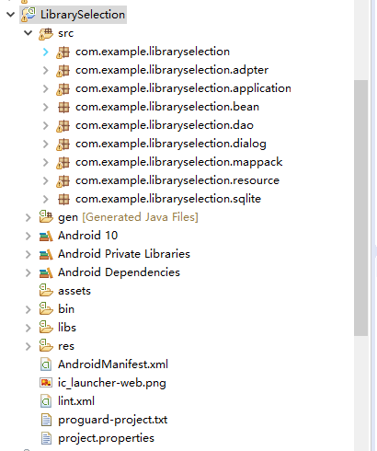

1.页面模块包

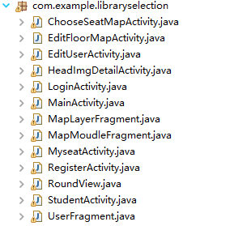

2.列表适配器包

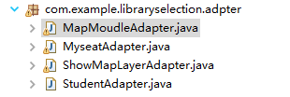

3.实体bean包

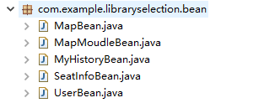

4.数据库表操作包

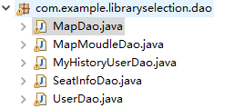

5.canvas绘图包

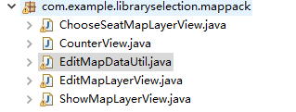

6.工具包

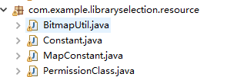

## 4.3主要功能关键代码分析

编辑地图

Xml代码

<?xml version=*"1.0"* encoding=*"utf-8"*?>

<LinearLayout xmlns:android=*"http://schemas.android.com/apk/res/android"*

xmlns:tools=*"http://schemas.android.com/tools"*

android:layout_width=*"match_parent"*

android:layout_height=*"match_parent"*

android:orientation=*"horizontal"*

android:weightSum=*"10"*>

<RelativeLayout

android:layout_width=*"0dp"*

android:layout_height=*"match_parent"*

android:layout_weight=*"8"*>

<!-- 地图view -->

<com.example.libraryselection.mappack.EditMapLayerView

android:id=*"@+id/edfloormap_view"*

android:layout_width=*"match_parent"*

android:layout_height=*"match_parent"*

android:layout_centerInParent=*"true"*>

</com.example.libraryselection.mappack.EditMapLayerView>

</RelativeLayout>

<RelativeLayout

android:layout_width=*"0dp"*

android:layout_height=*"match_parent"*

android:layout_weight=*"2"*>

<!-- 控件组件view -->

<ScrollView

android:layout_width=*"wrap_content"*

android:layout_height=*"match_parent"*

android:layout_centerVertical=*"true"*

android:layout_alignParentLeft=*"true"*

>

<LinearLayout

android:id=*"@+id/edfloormap_linear"*

android:layout_width=*"match_parent"*

android:layout_height=*"wrap_content"*

android:orientation=*"vertical"*>

<TextView

android:id=*"@+id/edfloormap_tx_showfloorc"*

android:layout_width=*"match_parent"*

android:layout_height=*"50dp"*

android:text=*"@string/firstfloornamestr"*

android:gravity=*"center"*/>

<Button

android:id=*"@+id/edfloormap_bt1_setseat"*

android:layout_width=*"100dp"*

android:layout_height=*"35dp"*

android:background=*"@drawable/bt_editmap_shape"*

android:text=*"@string/setseatstr"*

android:layout_gravity=*"center"*

android:textColor=*"#fff"*

android:textSize=*"14sp"*/>

<Button

android:id=*"@+id/edfloormap_bt_setshujia"*

android:layout_marginTop=*"5dp"*

android:layout_width=*"100dp"*

android:layout_height=*"35dp"*

android:background=*"@drawable/bt_editmap_shape"*

android:text=*"@string/setshujia"*

android:layout_gravity=*"center"*

android:textColor=*"#fff"*

android:textSize=*"14sp"*/>

<Button

android:id=*"@+id/edfloormap_bt2_setbar"*

android:layout_width=*"100dp"*

android:layout_height=*"35dp"*

android:layout_marginTop=*"5dp"*

android:background=*"@drawable/bt_editmap_shape"*

android:text=*"@string/setbarstr"*

android:layout_gravity=*"center"*

android:textColor=*"#fff"*

android:textSize=*"14sp"*/>

<Button

android:id=*"@+id/edfloormap_bt3_setfield"*

android:layout_width=*"100dp"*

android:layout_height=*"35dp"*

android:layout_marginTop=*"5dp"*

android:background=*"@drawable/bt_editmap_shape"*

android:text=*"@string/setfieldstr"*

android:layout_gravity=*"center"*

android:textColor=*"#fff"*

android:textSize=*"14sp"*/>

<Button

android:id=*"@+id/edfloormap_bt_setseatno"*

android:layout_width=*"100dp"*

android:layout_height=*"35dp"*

android:layout_marginTop=*"5dp"*

android:background=*"@drawable/bt_editmap_shape"*

android:text=*"@string/setseatnostr"*

android:layout_gravity=*"center"*

android:textColor=*"#fff"*

android:textSize=*"14sp"*/>

<Button

android:id=*"@+id/edfloormap_bt_setcancleseatno"*

android:layout_width=*"100dp"*

android:layout_height=*"35dp"*

android:layout_marginTop=*"5dp"*

android:background=*"@drawable/bt_editmap_shape"*

android:text=*"@string/setcanleseatnostr"*

android:layout_gravity=*"center"*

android:textColor=*"#fff"*

android:textSize=*"12sp"*/>

<Button

android:id=*"@+id/edfloormap_bt_editmap_geneyqseat"*

android:layout_width=*"100dp"*

android:layout_height=*"35dp"*

android:layout_marginTop=*"5dp"*

android:background=*"@drawable/bt_editmap_shape"*

android:text=*"@string/geneyqseatstr"*

android:layout_gravity=*"center"*

android:textColor=*"#fff"*

android:textSize=*"14sp"*/>

<Button

android:id=*"@+id/edfloormap_bt_editmap_recover"*

android:layout_width=*"100dp"*

android:layout_height=*"35dp"*

android:layout_marginTop=*"5dp"*

android:background=*"@drawable/bt_editmap_shape"*

android:text=*"@string/recoverstr"*

android:layout_gravity=*"center"*

android:textColor=*"#fff"*

android:textSize=*"14sp"*/>

<!-- <Button -->

<!-- android:id="@+id/edfloormap_bt4_save" -->

<!-- android:layout_width="100dp" -->

<!-- android:layout_height="35dp" -->

<!-- android:layout_marginTop="5dp" -->

<!-- android:background="@drawable/bt_editmap_shape" -->

<!-- android:text="@string/savestr" -->

<!-- android:layout_gravity="center" -->

<!-- android:textColor="#fff" -->

<!-- android:textSize="14sp"/> -->

<Button

android:id=*"@+id/edfloormap_bt5_savemold"*

android:layout_width=*"100dp"*

android:layout_height=*"35dp"*

android:layout_marginTop=*"5dp"*

android:background=*"@drawable/bt_editmap_shape"*

android:text=*"@string/setmoldstr"*

android:layout_gravity=*"center"*

android:textColor=*"#fff"*

android:textSize=*"14sp"*/>

<Button

android:id=*"@+id/edfloormap_bt7_lastlayer"*

android:layout_width=*"100dp"*

android:layout_height=*"35dp"*

android:layout_marginTop=*"5dp"*

android:background=*"@drawable/bt_editmap_shape"*

android:text=*"上一层"*

android:layout_gravity=*"center"*

android:textColor=*"#fff"*

android:textSize=*"14sp"*/>

<Button

android:id=*"@+id/edfloormap_bt8_nextlayer"*

android:layout_width=*"100dp"*

android:layout_height=*"35dp"*

android:layout_marginTop=*"5dp"*

android:background=*"@drawable/bt_editmap_shape"*

android:text=*"下一层"*

android:layout_gravity=*"center"*

android:textColor=*"#fff"*

android:textSize=*"14sp"*/>

<!-- 放一起试试，是修改模板的控件 -->

<Button

android:id=*"@+id/edfloormap_bt9_geneMapLayer"*

android:layout_width=*"100dp"*

android:layout_height=*"35dp"*

android:layout_marginTop=*"5dp"*

android:background=*"@drawable/bt_editmap_shape"*

android:text=*"设为新楼层"*

android:layout_gravity=*"center"*

android:visibility=*"gone"*

android:textColor=*"#fff"*

android:textSize=*"14sp"*/>

<Button

android:id=*"@+id/edfloormap_bt10_lastmoudle"*

android:layout_width=*"100dp"*

android:layout_height=*"35dp"*

android:layout_marginTop=*"5dp"*

android:background=*"@drawable/bt_editmap_shape"*

android:text=*"上一模板"*

android:layout_gravity=*"center"*

android:visibility=*"gone"*

android:textColor=*"#fff"*

android:textSize=*"14sp"*/>

<Button

android:id=*"@+id/edfloormap_bt11_lastmoudle"*

android:layout_width=*"100dp"*

android:layout_height=*"35dp"*

android:layout_marginTop=*"5dp"*

android:background=*"@drawable/bt_editmap_shape"*

android:text=*"下一模板"*

android:layout_gravity=*"center"*

android:visibility=*"gone"*

android:textColor=*"#fff"*

android:textSize=*"14sp"*/>

<Button

android:id=*"@+id/edfloormap_bt6_quit"*

android:layout_width=*"100dp"*

android:layout_height=*"35dp"*

android:layout_marginTop=*"5dp"*

android:background=*"@drawable/bt_editmap_shape"*

android:text=*"@string/quitstr"*

android:layout_gravity=*"center"*

android:textColor=*"#fff"*

android:textSize=*"14sp"*/>

</LinearLayout>

</ScrollView>

</RelativeLayout>

</LinearLayout>

这是编辑地图的xml代码，线性布局里面套相对布局，右边scrollview包围，左边显示地图是自定义canvas的视图，是在代码里写的，如下：

// 选择座位的地图的view,还是公用原始地图与当前地图，不过能变得东西少了，只有座位

**public** **class** ChooseSeatMapLayerView **extends** View{

// 上级

Context supercon;

// 很重要的

ChooseSeatMapActivity chooseactivity;

**private** Paint yuxuanpaint;// 预选位置的paint,不填充并且绿色

**private** Paint myseatpaint;// 我选择的座位

**private** Paint beichooseseatpaint;// 被选择的座位

// 地图范围

// private int mapdata[][];

**public** ChooseSeatMapLayerView(Context context, AttributeSet attrs) {

**super**(context, attrs);

supercon = context;

// 需要强制转换

chooseactivity = (ChooseSeatMapActivity)context;

// 直接从maplist获取地图数据

initData();

initPaint();

Log.*i*("library", "ChooseSeatMapLayerView构造函数");

// 图片大小是固定的

mSrcRect = **new** Rect(0, 0, MapConstant.*MapBigimgWidth*, MapConstant.*MapBigimgHeight*);

}

**public** **void** initData(){

EditMapDataUtil.*getMapDataFromMapList*();

invalidate();

}

**protected** **void** initPaint(){

yuxuanpaint = **new** Paint();

yuxuanpaint.setColor(Color.***GREEN***);

yuxuanpaint.setStyle(Paint.Style.***STROKE***);

yuxuanpaint.setStrokeWidth(2);

myseatpaint = **new** Paint();

myseatpaint.setColor(Color.***YELLOW***);

myseatpaint.setStyle(Paint.Style.***STROKE***);

myseatpaint.setStrokeWidth(2);

beichooseseatpaint = **new** Paint();

beichooseseatpaint.setColor(Color.***RED***);

beichooseseatpaint.setStyle(Paint.Style.***STROKE***);

beichooseseatpaint.setStrokeWidth(2);

}

@Override

**public** **void** invalidate() {

// **TODO** Auto-generated method stub

// 重新更新画布

**super**.invalidate();

}

// 根据pix大小设置 图片显示区域

**private** Rect mSrcRect;

// 测量

@Override

**protected** **void** onMeasure(**int** widthMeasureSpec, **int** heightMeasureSpec) {

**super**.onMeasure(widthMeasureSpec, heightMeasureSpec);

**int** widthMode = MeasureSpec.*getMode*(widthMeasureSpec);

**int** widthSize = MeasureSpec.*getSize*(widthMeasureSpec);

**int** heightMode = MeasureSpec.*getMode*(heightMeasureSpec);

**int** heightSize = MeasureSpec.*getSize*(heightMeasureSpec);

Log.*e*("library", "onMeasure--widthMode-->" + widthMode);

Log.*e*("library", "onMeasure--widthSize-->" + widthSize);

Log.*e*("library", "onMeasure--heightMode-->" + heightMode);

Log.*e*("library", "onMeasure--heightSize-->" + heightSize);

// 通过height设置width，

// 因为height是match ，height减去100， 要居中

heightSize = heightSize - 100;

// 向下取整绘制像素大小

**int** pix = (**int**) Math.*floor*(heightSize / (**double**)MapConstant.*i*);

// 设为全局的像素

MapConstant.*MapPiexl* = pix;

Log.*e*("library", "onMeasure--pix-->" + pix);

// Toast.makeText(supercon, "pix:"+pix, Toast.LENGTH_SHORT).show();

// 因为绘制像素向下取整，偏小了，就小下去

heightSize = pix * MapConstant.*i*;

// 根据绘制像素得到width

widthSize = pix * MapConstant.*j*;

//取最小边为控件的宽高的最小值

setMeasuredDimension(widthSize,heightSize);

}

// 触碰函数

/*直接变为预选*/

**int** lasti,lastj;

**int** mychoosei, mychoosej;

@Override

**public** **boolean** onTouchEvent(MotionEvent event) {

// 让这个位置 /40

mychoosej = (**int**) (event.getX() / MapConstant.*MapPiexl*);

mychoosei = (**int**) (event.getY() / MapConstant.*MapPiexl*);

**switch**(event.getAction()){

// 手指按下

**case** MotionEvent.***ACTION_DOWN***:

**break**;

// 手指松开, 选择的位置预选

**case** MotionEvent.***ACTION_UP***:

// 1.先恢复之前选择的预选位置。，这个只需指定是哪一个ij就行

**if**(!EditMapDataUtil.*isOverLine*(lasti, lastj)){

EditMapDataUtil.*recoverDataFromYuanByIJ*(lasti, lastj);

}

// 2.当前位置变为预选，前提不是边界

**if**(!EditMapDataUtil.*isOverLine*(mychoosei, mychoosej)){

EditMapDataUtil.*setIjBeYu*(mychoosei, mychoosej);

// 得放这里

lasti = mychoosei;

lastj = mychoosej;

}

// 更新绘图

invalidate();

**break**;

}

// return super.onTouchEvent(event);

**return** **true**;

}

// 设为预选位置为选座，需要判断是否座位

// 1.判断是否座位

// 2.判断是否是不可用座位

// 2.判断这个座位是否被其它人占了，是不能选

// 3.判断这个时间段，这天，我是否有其它座位，询问是否取消之前座位。是：修改原来座位，如果是同一层更新view

// 返回bean 为了通信

**public** **void** MapDatayuToMySeat(){

**if**(!EditMapDataUtil.*isOverLine*(mychoosei, mychoosej)){

// 1

**int** zhi = EditMapDataUtil.*yuanMapData*[mychoosei][mychoosej];

//2

**if**(zhi == MapConstant.*SEATNO*){

Constant.*commonToast*(supercon, "此座位不可用");

**return**;

}

**if**(zhi == MapConstant.*SEAT*){

// 2

**boolean** isoccur = thiseatIsOccur(mychoosei, mychoosej);

**if**(!isoccur){

// 3

**if**(!isThisTimeIhadSeat(mychoosei, mychoosej)){

// SeatInfoBean seat = new SeatInfoBean();

// // 添加到数据库中，当前i,j，fid，sday，stime，等

// seat.setSnumber(mychoosei+""+mychoosej);

// seat.setSx(mychoosej);

// seat.setSy(mychoosei);

// 将预选的位置数组恢复

**if**(!EditMapDataUtil.*isOverLine*(mychoosei, mychoosej)){

EditMapDataUtil.*recoverDataFromYuanByIJ*(mychoosei, mychoosej);

}

chooseactivity.insertOneSeatToSqiteAndList(mychoosei, mychoosej);

}

}**else**{

Constant.*commonToast*(supercon, "此座位已被占用，请选择其它");

}

}**else**{

Constant.*commonToast*(supercon, "请选择座位");

}

}**else**{

Constant.*commonToast*(supercon, "请先选择座位");

}

// invalidate();

}

// 判断这个座位是否被占

**public** **boolean** thiseatIsOccur(**int** i, **int** j){

**for**(**int** z = 0; z < MapConstant.*curallseatlist*.size(); z++){

SeatInfoBean seat = MapConstant.*curallseatlist*.get(z);

// x, j

**int** m = seat.getSx();

**int** n = seat.getSy();

**if**(m == j && n == i){

**return** **true**;

}

}

**return** **false**;

}

// 判断我这个时间段是否有了座位

**public** **boolean** isThisTimeIhadSeat(**int** i, **int** j){

// 一般只有一条

**for**(**int** z = 0; z < MapConstant.*myseatlist*.size(); z++){

SeatInfoBean oldseat = MapConstant.*myseatlist*.get(z);

// 弹框

SeatInfoBean newseat = **new** SeatInfoBean();

newseat.setSy(i);

newseat.setSx(j);

newseat.setSnumber(i+""+j);

// 放入新楼层的fid

newseat.setFid(MapConstant.*getCurLayerZhujian*());

chooseactivity.generateHadSeatDialog(oldseat, newseat);

// chooseactivity.generateHadSeatDialog(seat.getSid(), seat.getSy(), seat.getSx(), MapConstant.getLayerNumberByFid(seat.getFid()), i, j, MapConstant.getLayerNumber());

**return** **true**;

}

**return** **false**;

}

// 绘画函数

@Override

**protected** **void** onDraw(Canvas canvas) {

**super**.onDraw(canvas);

// i是行，j是列

**for**(**int** i = 0; i < MapConstant.*i*; i++){

**for**(**int** j = 0; j < MapConstant.*j*; j++){

**int** leftj = j * MapConstant.*MapPiexl*;

**int** lefti = i * MapConstant.*MapPiexl*;

**int** righti = j * MapConstant.*MapPiexl* + MapConstant.*MapPiexl*;

**int** rightj = i * MapConstant.*MapPiexl* + MapConstant.*MapPiexl*;

// 实时目标位置要计算的。

Rect rc = **new** Rect(leftj, lefti, righti, rightj);

// 如果是墙

**if**(EditMapDataUtil.*currMapData*[i][j] == MapConstant.*BAR*){

// canvas.drawBitmap(MapConstant.bigwallbitmap, leftj, lefti, null);

canvas.drawBitmap(MapConstant.*bigwallbitmap*, mSrcRect, rc, **null**);

}

// 如果是预选地图

**else** **if**(EditMapDataUtil.*currMapData*[i][j] == MapConstant.*YU*){

canvas.drawRect(rc, yuxuanpaint);

}

// 如果是座位

**else** **if**(EditMapDataUtil.*currMapData*[i][j] == MapConstant.*SEAT*){

// canvas.drawBitmap(MapConstant.bigseatbitmap, leftj, lefti, null);

canvas.drawBitmap(MapConstant.*bigseatbitmap*, mSrcRect, rc, **null**);

}

// 如果是地板

**else** **if**(EditMapDataUtil.*currMapData*[i][j] == MapConstant.*FIELD*){

// canvas.drawBitmap(MapConstant.bigfloorbitmap, leftj, lefti, null);

canvas.drawBitmap(MapConstant.*bigfloorbitmap*, mSrcRect, rc, **null**);

}

// 如果是书架

**else** **if**(EditMapDataUtil.*currMapData*[i][j] == MapConstant.*SHUJIA*){

// canvas.drawBitmap(MapConstant.bigshujiabitmap, leftj, lefti, null);

canvas.drawBitmap(MapConstant.*bigshujiabitmap*, mSrcRect, rc, **null**);

}

// 如果是不可用座位

**else** **if**(EditMapDataUtil.*currMapData*[i][j] == MapConstant.*SEATNO*){

// canvas.drawBitmap(MapConstant.bigseatnobitmap, leftj, lefti, null);

canvas.drawBitmap(MapConstant.*bigseatnobitmap*, mSrcRect, rc, **null**);

}

}

}

// 绘制被学生选座的地图,循环

// 直接根据ij将指定位置绘制, 需要判断楼层是否对应

Paint curp = **new** Paint();

**for**(**int** z = 0; z < MapConstant.*curallseatlist*.size(); z++){

SeatInfoBean seat = MapConstant.*curallseatlist*.get(z);

**if**(seat.getFid() == MapConstant.*getCurLayerZhujian*()){

// 如果这个座位是我订的，换Paint

**if**(seat.getUid() == MyApplication.*user*.getUid()){

curp = myseatpaint;

}**else**{

curp = beichooseseatpaint;

}

// x, j

**int** j = seat.getSx();

**int** i = seat.getSy();

**int** leftj = j * MapConstant.*MapPiexl*;

**int** lefti = i * MapConstant.*MapPiexl*;

**int** righti = j * MapConstant.*MapPiexl* + MapConstant.*MapPiexl*;

**int** rightj = i * MapConstant.*MapPiexl* + MapConstant.*MapPiexl*;

Rect rc = **new** Rect(leftj, lefti, righti, rightj);

canvas.drawRect(rc, curp);

}

}

}

}

主要是继承View类，然后重写onDraw绘图函数，进行绘图。

其它：编辑地图是一块比较难的地方，只要做好了这块其它功能就可以相对简单了。

# 五、收获与体会

## 5.1 项目总结

1. 完成度80%，大体完善

2. 有许多改进和增加功能方向，比如用户可以取消预选地图、用户查看我的座位可以跳转到相应的地图界面、管理员可以拖动楼层更改楼层顺序等细节问题

3. 充分利用Canvas绘图，完成编辑地图、显示地图这难点，并适用于不同手机

4. 利用面向对象思想 使类划分细明，更容易实现效果

5. 采用了一点点mvc模式，bean代表model模型

6. 使用Sqlite表保存地图数据

## 5.2 收获与体会

1. 开发程序必须要有设计，设计项目中存在的对象，提取出属性和行为，再关联各个类之间的关系，才能写出高效和可扩展的代码
2. 知识面太窄，需要多学习，才能扩展思维，实现更好的程序
3. 算法以及数据结构很重要
4. 提高写代码的效率，不能写代码10分钟，找bug1小时，太耗时间，应该先有思路再写，可在本子上先验算下
5. 特别注意数组是引用类型的问题
6. 提高找bug的精确性，先要理清思路，逐步跟踪，特别是可以利用调试功能 一步一步下去。